**TÓM TẮT ĐỀ TÀI ĐỒ ÁN TỐT NGHIỆP**

**HỆ THỐNG QUẢN LÝ SẢN XUẤT VÀ PHÂN PHỐI THỰC PHẨM**

Họ, tên: Trần Văn Tuấn, MSSV: 20125843, Lớp: CN-CNTT K57

**I: Tổng quan**

1, Giới thiệu

Hệ thống quản lý sản xuất và phân phối thực phẩm là hệ thống phần mềm được phát triển trên nền web ( web application) nhằm hỗ trợ cho việc quản lý các tài nguyên trong quá trình sản xuất, chế biến và phân phối các thực phẩm có nguồn gốc từ thịt. Đây là hệ thống do công ty Cổ phần giải pháp CNTT & TT MQ phát triển theo nhu cầu thực tiễn từ công ty chế biến thịt (Nhật Bản). Nhà máy đang cung cấp các sản phẩm từ thịt như thịt bò, lợn, gà cắt miếng, dăm bông, xúc xích … theo đơn đặt hang từ các khách hang là các xí nghiêp, trường học, bệnh viện, các cửa hang,siêu thị … Hiện tại công ty Nhà máy đang sử dụng hệ thống quản lý chủ yếu bằng giấy tờ dựa trên thống kê sắp xếp bằng Excel ( sử dụng macro excel ) phức tạp và tốn nhiều chi phí in ấn, khó kiểm soát và thống kê doanh thu cũng như hiệu suất sử dụng các tài nguyên, nguyên liệu. Vì vậy Nhà máy hợp tác với MQ để đưa ra hệ thống quản lý sản xuất và phân phối thực phẩm này. Là một thành viên trong đội phát triển hệ thống, em xin trích một phần hệ thống này để làm đề tài cho đồ án tốt nghiệp.

Bộ phận Kho thành phẩn và kiểm tra trước khi giao hàng

Bộ phận kho nguyên liệu

Bộ phận sản xuất

Office

2, Mô tả sơ lược luồng nghiệp vụ

Nhà máy nhận các đơn hang (Order) từ các khách hàng thông qua email, điện thoại, download từ website của khách hàng hoặc các file excel…. Bộ phận Office sẽ tiến hành xử lý các đơn hang nhằm mục đích phân loại, tổng hợp để tạo ra được bản kế hoạch sản xuất cho từng loại sản phẩm. Mỗi một khách hàng thì đặt nhiều sản phẩm và mỗi sản phẩm sẽ có quy cách đóng gói (chia nhỏ), cách bảo quản, tuyến đường vận chuyển và điểm giao hàng riêng. Vì vậy sẽ phải tạo ra các miếng dán ( label) cho từng gói sản phẩm bao gồm các thông tin trên. Kế hoạch sản xuất sẽ được tính toán trước từ các order cho các ngày sản xuất kế tiếp dưa theo thời điểm giao hàng.

Bộ phận kho nguyên liệu: Hiện tại kho nguyên liệu của Nhà máy chưa được quản lý xuất/nhập hàng. Vì vậy trong hệ thống mới này sẽ triển khai them phần quản lý kho nguyên liệu để có thể kiểm soát được hiệu suất sử dụng nguyên liệu cũng như tính toán doanh thu chính xác hơn. Trong hệ thống này bộ phận kho sẽ kiểm soát lượng tồn kho của các nguyên liệu, quá trình xuất nhập kho, chỉ định lô nguyên liệu cho sản xuất, đặt hàng nguyên liệu từ các nhà cung cấp khi kế hoạch sản xuất sắp tới cần nhiều hoặc khi giá nguyên liệu giảm.

Bộ phận sản xuất, dựa vào kế hoạch sản xuất trong ngày được giao sẽ tiến hành lấy nguyên liệu từ kho theo chỉ định sản xuất, Tiến hành chế biến theo kế hoạch và theo các điều kiện chế biến cụ thể mà khách hàng đã chỉ định trong đơn hàng, Sau khi sản xuất sẽ tiến hành đóng gói theo quy cách, phân loại theo từng khách hàng và từng điều kiện bảo quản.

Bộ phận kho thành phẩm: Tiến hành kiểm tra lại số lượng các sản phẩm theo đơn hàng của từng khách hàng và điều kiện bảo quản, tuyến shipp rồi tiến hành đóng hộp và chuyển hàng đến các xe vận chuyển tại các cửa giao hàng.

Vấn đề của hệ thống hiện tại:

+ Việc quản lý kho nguyên liệu chưa có dẫn đến không kiểm soát được lượng tồn kho cũng như hiệu quả sản xuất.

+ Việc xử lý order từ các nguồn dữ liệu khác nhau đang phải xử lý thủ công có dựa trên sử dụng macro trên excel tuy nhiên phải thực hiện nhiều bước nhiều thao tác copy dữ liệu khiến cho khả năng sai sót cao và tốn nhiều thời gian kiểm tra khi xảy ra lỗi.

+ Việc tính toán doanh thu, quản lý các thông khách hàng đang phải sử dụng một phần mềm khác bằng cách import file excel về order khách hàng để tính toán nên tính thống nhất dữ liệu chưa được đảm bảo.

+ Chi phí cho nhân công xử lý và in ấn hàng năm là rất nhiều mặc dù đã có cải tiến quy trình trong quá trình làm việc nhưng không đáng kể.

**II: Các modules**

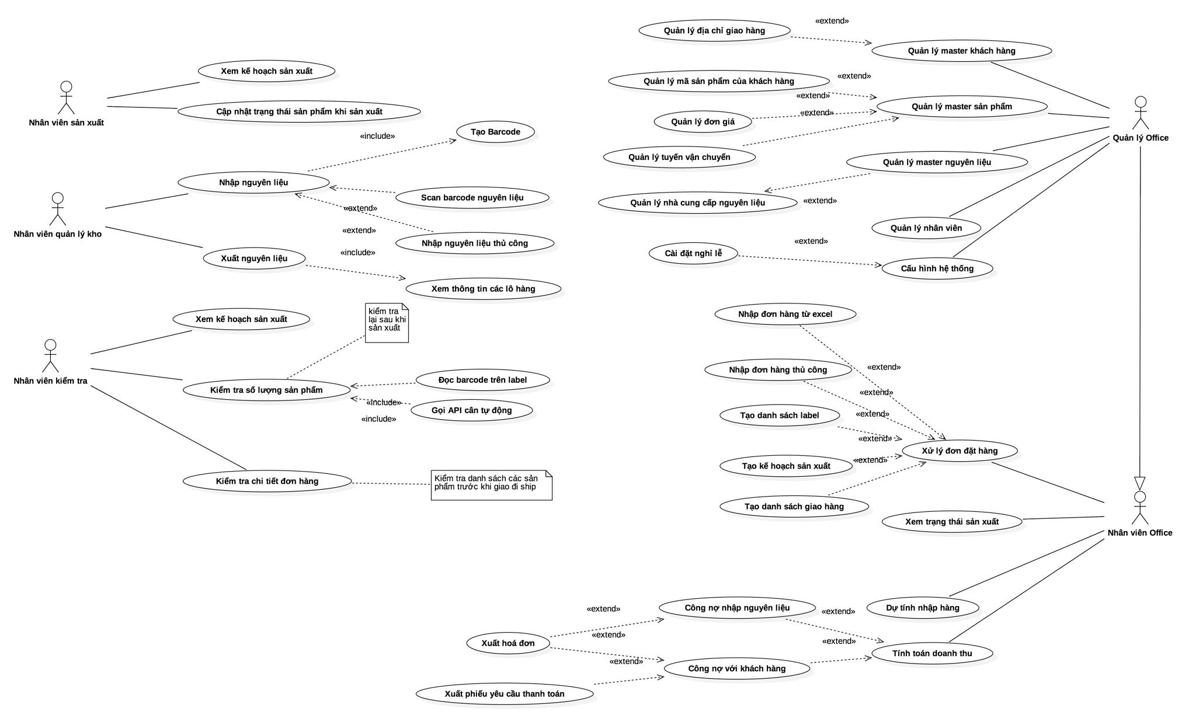

Hình 1: Biểu đồ UseCase tổng quan dự án

Các modules chính của đề tài:

+ Modules Master: Quản lý thông tin chung của các đối tượng trọng hệ thống

* Master sản phẩm
* Master Nguyên liệu
* Master Nhà cung cấp
* Master Khách hàng
* Master Chi nhánh khách hàng
* Master đơn vị đo

+ Xử lý Order sản phẩm

* Nhập order bằng tay
* Import order từ file excel
* Xử lý tổng hợp lấy kế hoạch sản xuất
* Xử lý phân loại tạo label dán khi đóng gói.

+ Xử lý nhập/Xuất nguyên liệu

* Xử lý nhập nguyên liệu ( Nhập thông tin nhập hàng)
* Phát hành barcode để dán lên các thùng nguyên liệu phục vụ tracking nguồn gốc
* Chỉ định lô nguyên liệu cho sản xuất ( đảm bảo nguyên tắc FIFO )
* Xuất nguyên liệu cho bên sản xuất và nhập lại nguyên liệu khi thừa.

+ Kiểm tra, phân loại đóng hộp và shipp hàng

* Check số lượng sản phẩm theo list sản phẩm đã order của từng khách hàng
* Phân loại theo điều kiện bảo quản và tuyến đường vận chuyển.

+ Xử lý tính toán doanh thu:

* Thống kê doanh thu theo các loại ( theo sản phẩm, theo từng khách hàng hoặc theo người phụ trách, ….
* Lập báo cáo doanh thu thì kỳ hạn.